**2022**



**2 0 2 2**



**INFORME DE MONITOREO Y EVALUACIÓN DEL**

**PLAN OPERATIVO ANUAL (POA)**

**Octubre-diciembre de 2022**

**INDICE**

**Introducción:** 3

**I.** **Alineamiento Estratégico Institucional.** 4

**III. Objetivos estratégicos de la INAGUJA:** 5

5

**II.** **Resultados al tercer trimestre de 2022.** 6

**Resultados generales del trimestre:** 6

**Gráfico No.1** 6

**III.** **Programación trimestral por ejes y desempeño por áreas.** 7

Eje 1: Capacitación para el Desarrollo de MIPYMES en la industria textil. 7

7

**Departamento de Capacitación y Fomento a la Mipymes.** 8

División de Capacitación: 8

**Eje 2: Fomento a la creación y desarrollo MIPyMES.** 14

Sección de Fomento y Desarrollo a Mipymes: 14

**Eje 3 Fortalecimiento Institucional:** 15

**Departamento Administrativo Financiero:** 17

1. Índice de Gestión Presupuestaria: 17

**División Financiera:** 18

Sección de Presupuesto: 18

1. Presupuesto elaborado: 18

Reporte de ejecución del gasto del tercer trimestre: 18

Metas Físicas y Financieras SIGEF: 20

**División de Comunicaciones:** 21

**Departamento de Recursos Humanos:** 23

2. Análisis de resultados del SISMAP: 23

**CAPACITACIONES POR TRIMESTRE:** 24

3. Actividades de integración y días conmemorativos realizados. 24

4. Colaboradores evaluados. 24

5. Porcentaje de implementación del SASP. 24

6. Porcentaje de implementación del Programa de Salud y Seguridad Ocupacional. 24

**División de Tecnología de la Información y Comunicación:** 25

1. Porcentaje de diseño y mantenimiento del portal web de la Institución: 25

2. Porcentaje del Índice de SISTICGE: 25

3. Porcentaje de equipos con política aplicada: 25

4. Firmas implementadas: 25

5. Uso de correo electrónico por colaborador: 25

**Departamento de Planificación y Desarrollo:** 26

Avances gestionados: 26

Normas Básicas de Control Interno (NOBACI): 26

**Compras y Contrataciones:** 26

Estado de la ejecución del Plan de Compras del Tercer Trimestre: 26

Compras realizadas: 27

**Factores de éxito:** 31

# **Introducción:**

El siguiente informe está basado en el desarrollo, mejoras, metas cumplidas, de los procesos internos por los diferentes departamentos de la institución, correspondiente al trimestre de octubre-diciembre de 2022, con la finalidad de dar cumplimiento a la gestión desarrollada de la Industria Nacional de la Aguja y tener información de cómo van los procesos departamentales con miras de mejora y para el apoyo de la gestión institucional y el desarrollo del POA.

Este documento se estructura en cinco partes:

1. Objetivos estratégicos de la INAGUJA.
2. Alineamiento estratégico institucional.
3. Programación trimestral por Ejes y análisis del cumplimiento del POA a nivel general.
4. Análisis del desempeño por áreas.
5. Factores de éxito.

# **Alineamiento Estratégico Institucional.**

**Marco Estratégico Institucional:**

**Misión:**

Promover y desarrollar programas académicos en la industria textil, fomentando la creación de micro, pequeñas y medianas empresas) Mipymes), al igual que la confección de prendas de vestir ejecutivas y operativas, para impulsar el desarrollo económico del sector, y con ello mejorar la calidad de vida de los dominicanos y las dominicanas.

**Visión:**

Ser una institución reconocida por capacitar, fomentar y promover el desarrollo integral y social de las microempresas en el sector textil, brindando una propuesta innovadora y vanguardista a las ciudadanas y ciudadanos dominicanos.

**Valores:**

* **Igualdad y equidad:** dar a todos los ciudadanos las mismas oportunidades sin ningún tipo de discriminación sin importar su condición.
* **Responsabilidad social:** comprometidos a responder a las necesidades de los vulnerables y el desarrollo de un programa social ajustado a mejorar la calidad de vida de los dominicanos.
* **Innovación:** promover las nuevas vanguardias en el mercado textil, así como el trabajo innovador con el fin de mejorar los procesos y resultados.
* **Transparencia:** manejar la información de manera clara y honesta, a través de los portales que disponemos.
* **Compromiso con el ciudadano:** brindar un servicio de manera accesible y de calidad a todos los ciudadanos dominicanos a través de la capacitación y desarrollo económico en el sector textil.
* **Excelencia**: trabajar para que nuestro servicio sea eficiente y confiable para los ciudadanos.

# **III. Objetivos estratégicos de la INAGUJA:**

Los Planes Operativos Anuales (POA), reflejan la intervención de las distintas áreas organizacionales, a través de la definición de metas e indicadores de productos, que se encuentran enmarcados en los tres ejes estratégicos mostrados a continuación:

Capacitar y desarrollar los conocimientos técnicos en la actividad textil en la República Dominicana, así como formación complementaria, que apoye al desarrollo laboral y de emprendimiento en la sociedad.





Contribuir e impulsar la industria textil a través de producción y mano de obras competente, para el fomento de las MIPYMES y la creación de empleos dignos.

Fomentar estrategias que faciliten el desarrollo de las capacidades técnicas, administrativas, sociales y humanas de la organización. Con el objetivo de mantener los estándares de efectividad y eficiencia de la operación.



# **Resultados al tercer trimestre de 2022.**

# **Resultados generales del trimestre:**

# **Gráfico No.1**

Al cerrar el último trimestre del año 2022, la planificación del POA cerró con el 67% de las actividades realizadas en un 100%. Así mismo, se tiene una tarea en proceso y con una alta expectativa de crecimiento, las demás, serán dispuestas para el próximo trimestre, a fin de lograr su cumplimiento según las expectativas.

# **Programación trimestral por ejes y desempeño por áreas.**

## Eje 1: Capacitación para el Desarrollo de MIPYMES en la industria textil.

**Objetivo Estratégico:** Desarrollar y fortalecer los conocimientos, competencias técnicas y complementarias que permitan a los dominicanos(as) la inserción laboral e impulso en el ecosistema de emprendimiento.



# **Departamento de Capacitación y Fomento a la Mipymes.**

## División de Capacitación:

Para la ejecución de la capacitación técnico profesional en el área textil y de bisutería, fueron utilizados diferentes centros de capacitación, debidamente equipados y acondicionados para la realización de estas actividades, los cuales se encuentran diseminados en gran parte del territorio nacional.

Para ello se contó con personal de apoyo, auxiliares de centros y facilitadores con experiencia y las competencias requeridas en cada área de conocimiento además, formados metodológicamente bajo las normativas de enseñanza/aprendizaje para adultos del INFOTEP, con la cual la Industria Nacional de la Aguja contempla relaciones estratégicas de apoyo en gran parte de las ejecuciones.

* + - 1. **Cantidad de personas capacitadas.**

Para el trimestre octubre-diciembre se tenían contempladas la ejecución de 500 capacitaciones en el ámbito textil, y con el esfuerzo mancomunado de las áreas estratégicas, se lograron realizar 521 lo que significa un porcentaje de cumplimento de 100%. Estas impactaron directamente a mujeres y hombres de comunidades vulnerables, con el fin de incrementar sus capacidades y oportunidades y de esta forma ser introducidos en el sector productivo nacional.

# **Gráfico #2:**

*Fuente: División de Capacitación.*

Las acciones formativas programadas para el trimestre octubre-diciembre del 2022, fueron realizadas en su totalidad con un porcentaje de cumplimiento de 100%.

* + - 1. **Cantidad de capacitaciones programadas y ejecutadas.**

# **Gráfico #3:**

*Fuente: División de Capacitación.*

Para el cierre del año 2022, se logró la meta de acciones formativas por encima de lo previsto, lo que significa un 100% en el porcentaje de cumplimiento.

**Acciones formativas:**

**Gráfico #4:**

Para este trimestre, se tenían pautadas las ejecuciones de 25 acciones formativas, las cuales pudieron ser llevadas a cabo en su totalidad. De esta forma, se logró la meta programada de capacitar las 500 personas por encima de lo esperado con un logro de 521.

* + - 1. **Cantidad de centros habilitados.**

Se realizaron visitas a diferentes provincias del país con la finalidad de establecer acuerdos con autoridades provinciales y municipales, a los fines de realizar instalaciones de centros de capacitación en sus comunidades.

Nuestros equipos y maquinarias requieren de una constante intervención técnica, debido a que durante el proceso de enseñanza/aprendizaje las/los participantes tienden a descontrolar bastante los equipos. Por tanto nuestra asistencia consistió en ofrecer varias actividades técnicas en mantenimiento eléctrico, reparación de equipos (maquinas, plantas, etc.) a una gran cantidad de centros los cuales se encuentran en operación y demandaron de estos servicios.

* + - 1. **Cantidad de capacitados en situación de discapacidad.**

Esta meta fue reprogramada para el año próximo, para lograr la habilitación de un centro de acuerdo a las necesidades de los ciudadanos en situación de discapacidad.

* + - 1. **Resultados de las Capacitaciones por zonas.**

En este trimestre se lograron ejecutar las siguientes capacitaciones por zonas:

**Gráfico #4:**

En el trimestre octubre-diciembre fueron impactadas 521 personas, con las acciones formativas en el ámbito textil, emprendimiento y gestión en las zonas del territorio nacional.

* + - 1. **Resultados de las capacitaciones por provincias:**

En este trimestre, se impartieron diversas capacitaciones en las provincias del país, siendo la de mayor impacto el Gran Santo Domingo con 377 personas capacitadas.

# **Eje 2: Fomento a la creación y desarrollo MIPyMES.**

**Objetivo Estratégico:** Fomentar el desarrollo de las Mipymes a través de la industria Textil.



Estas metas fueron cumplidas según lo previsto para el área, logrando impactar a mujeres jefas de hogar en toda la geografía nacional.

## Sección de Fomento y Desarrollo a Mipymes:

**Asociaciones formalizadas.**

Se continuó el proceso de asesoría para la constitución de Mipymes, ofreciendo Capacitaciones Puntuales (CP) al respecto y acompañándoles en el proceso de formalización; logrando que varias iniciaran el proceso que actualmente se encuentra en marcha. En este trimestre cuatro (4) asociaciones fueron formalizadas.

**MIPyMES formalizadas e incluidas en el sistema productivo.**

Este trimestre, se continuó con las asesorías y acompañamientos para que las MIPyMES puedan obtener su formalización e inclusión en el sistema productivo. En este trimestre seis (6) MIPyMES fueron formalizadas, logrando la meta por encima de lo pautado.

# **Eje 3 Fortalecimiento Institucional:**





# **Departamento Administrativo Financiero:**

## Índice de Gestión Presupuestaria:

|  |  |  |  |
| --- | --- | --- | --- |
| Reporte Del Presupuesto Física-Financiera De Los Productos 2022 | | | |
| Cuadro: Desempeño financiero por programa | | | |
| Presupuesto Inicial | Presupuesto Vigente | Presupuesto Ejecutado | Porcentaje de Ejecución |
| 190.938.467,00 | 235.160.450,70 | 201.556.605,37 | 85,71% |

# **División Financiera:**

## Sección de Presupuesto:

## Presupuesto elaborado:

El presupuesto institucional para el año 2023 fue entregado de acuerdo a los requerimientos de los entes reguladores, tales como: la Dirección General de Presupuesto y el Ministerio de Industria, Comercio y MIPyMES, los mismos, dieron la aprobación de lo planteado.

**1. Reporte de ejecución del gasto del cuarto trimestre:**





## Metas Físicas y Financieras SIGEF:





# **División de Comunicaciones:**

**Porcentaje de implementación de un Plan de Comunicación Interno.**

La División de Comunicaciones, se encuentra en procesos de elaboración del Plan de Comunicación Interno para la implementación institucional.

**Estadísticas de integración o publicaciones de las redes sociales.**

|  |  |  |  |  |
| --- | --- | --- | --- | --- |
| **Estadísticas de Redes Sociales**  **Enero- Diciembre 2022** | | | | |
| **Red Social** | **Octubre** | **Noviembre** | **Diciembre** | **Observación** |
| **Instagram** | 5,308 | 5,417 | 330 | Lo que representa un crecimiento de 119 nuevo seguidores. |
| **Facebook** | 1,019 | 1,064 | 990 | Lo que representa un aumento de 46 nuevos seguidores. |
| **Twitter** | 637 | 643 | 970 | Lo que representa un aumento de 6 nuevos seguidores. |

**Cantidad de notas redactadas y enviadas a los medios de comunicaciones de acuerdo a los eventos.**

En este trimestre no fueron redactadas notas de prensa.

**Cantidad de notas y artículos emitidos que apoyen la versión oficial de la institución para aclaraciones de informaciones.**

En este trimestre no fueron redactadas notas de prensa.

# **Departamento de Recursos Humanos:**

## Análisis de resultados del SISMAP:

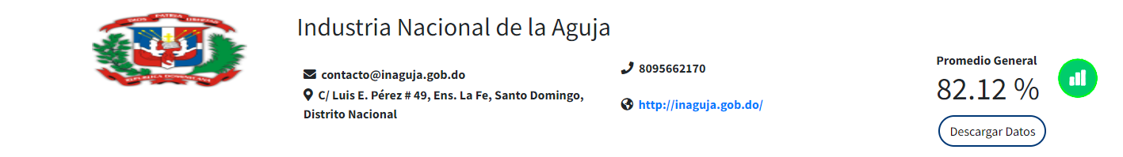

**Manual de Cargos:**



El Manual de Cargos de la institución se encuentra en los procesos de elaboración y entrega, para los fines de ser remitido al Ministerio de Administración Pública (MAP) para revisión y posterior aprobación.

**Acceso al Empleo (Reclutamiento y Selección):**



Con relación a los reclutamientos temporales en el trimestre pasado, se seleccionó del registro de elegible del MAP un candidato que obtuvo la mayor calificación de concurro externo. En la actualidad está en periodo probatorio. En este trimestre no se han realizado concursos públicos, por lo que nuestro indicador está en un 50%.

**Capacitaciones por Trimestre:**



En cuanto las capacitaciones internas, actualmente se están gestionando las capacitaciones del presente año, de los cuales en nuestro segundo trimestre hemos impartido 6 capacitaciones logrando el cumplimiento de 83% de lo planificado para el trimestre.

## Actividades de integración y días conmemorativos realizados.

En este trimestre, se realizó la actividad de integración con los colaboradores a fin de fomentar una cultura de cooperación y confraternidad para lograr los objetivos.

## Colaboradores evaluados.

Los colaboradores fueron evaluados en el último trimestre del 2022 tal y lo como estipula el reglamento 525-05 sobre Evaluación de Desempeño y Promoción.

## Porcentaje de implementación del SASP.

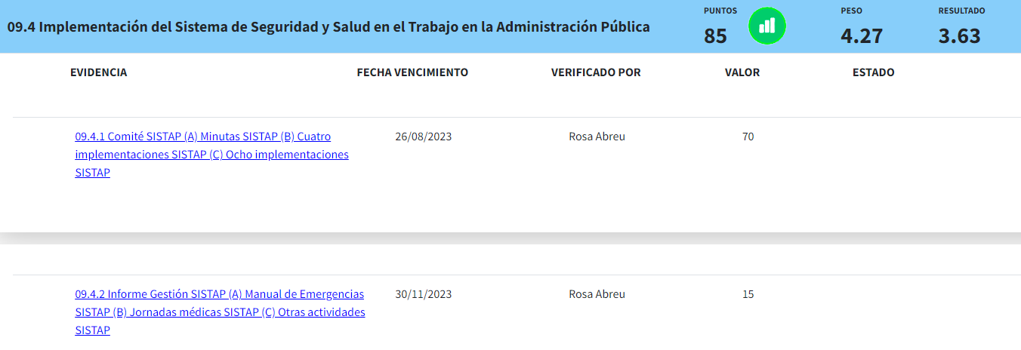

## Porcentaje de implementación del Programa de Salud y Seguridad Ocupacional.

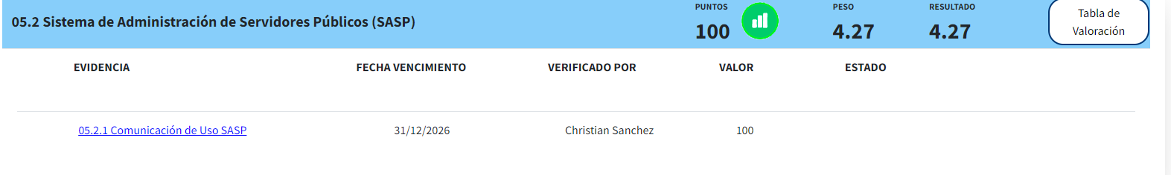

# **División de Tecnología de la Información y Comunicación:**

## Porcentaje de diseño y mantenimiento del portal web de la Institución:

El porcentaje de este indicador fue logrado en su totalidad, con las informaciones requeridas por las áreas correspondientes, las mismas, fueron cargadas al portal web de la institución a fin de asegurar el acceso a estas.

## Porcentaje del Índice de SISTICGE:

Actualmente, la institución se encuentra en procesos de actualización de las informaciones requeridas para ser cargadas y colocadas como evidencia de cumplimiento. El índice actualmente se encuentra en un porcentaje de 51.44%, un poco más bajo que al cierre del trimestre anterior.

## Porcentaje de equipos con política aplicada:

Las políticas de la División de Tecnologías de la Información y Comunicación (TIC), se encuentran en los procesos de elaboración y revisión, a fin de ser instauradas en los equipos tecnológicos institucionales.

## Firmas implementadas:

Este objetivo se encuentra en procesos finales, debido a que se elaboraron las políticas y procedimientos necesarios para su ejecución y mantenimiento.

## Uso de correo electrónico por colaborador:

Todos los colaboradores cuentan con un correo institucional, para los fines correspondientes de las áreas. Por lo que este indicador fue logrado en su totalidad en el tiempo estipulado.

# **Departamento de Planificación y Desarrollo:**

## Avances gestionados:

Los avances gestionados al cuarto trimestre se reflejan a través de los siguientes documentos de control (manuales de organización y de políticas y procedimientos):

1. Manual de Políticas y Procedimientos de Elaboración y Pago de Nómina.
2. Manual de Políticas y Procedimientos de Archivo de Expedientes.
3. Manual de Políticas y Procedimientos de Programación y Ejecución de Vacaciones.
4. Manual de Políticas y Procedimientos de Capacitación y Desarrollo.
5. Manual de Políticas y Procedimientos de Renuncias y Destituciones.
6. Manual de Políticas y Procedimientos de Aplicación de Encuestas del Clima Organizacional.
7. Manual de Políticas y Procedimientos de Evaluación y Desempeño.
8. Manual de Políticas y Procedimientos de Registro de Amonestaciones.
9. Manual de Políticas y Procedimientos de la División de Comunicaciones.
10. Manual de Políticas y Procedimientos de la División de Tecnologías de la Información y Comunicación (TIC).
11. Manual de Políticas y Procedimientos de Seguridad Física.
12. Memoria Institucional del año 2022.

## Normas Básicas de Control Interno (NOBACI):

Debido a los avances realizados con respecto a la calidad de los procesos por el Departamento de Planificación y Desarrollo, actualmente el sistema de las NOBACI se encuentra en un porcentaje de avance de 27.82%. Esto significa un avance de un 56% de la meta programada para este trimestre.

# **Compras y Contrataciones:**

## Estado de la ejecución del Plan de Compras del Cuarto Trimestre:

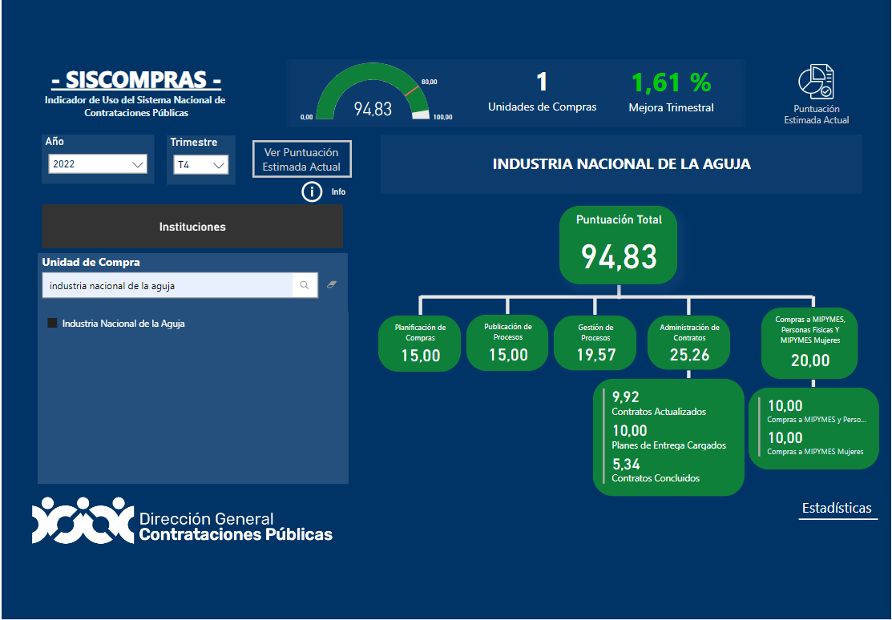

Se evidencia una ponderación sobre la ejecución del Plan de Compras de un 94.83% en base al Plan de Compras programado y una mejora trimestral de 1,61%.

## Compras realizadas:

|  |  |  |  |  |  |  |
| --- | --- | --- | --- | --- | --- | --- |
|  | **COMPRAS DIRECTAS** | | | |  |  |
| **No.** | **Referencia** | **Proceso** | **Adjudicatario** | **Monto Adjudicado** | **Fecha** | **Planificado** |
| 1 | INAGUJA-UC-  CD-2022-0032 | ADQUISICION DE EQUIPOS DE  SEGURIDAD DE USO INSTITUCIONAL | FINISHED  PRODUCTS HANDLE,  SRL | RD$42,587.80 | 13/10/2022 |  |
| 2 | INAGUJA-UC-  CD-2022-0033 | ADQUISICION DE MATERIALES DE LIMPIEZA, DESTINADO A MIPYME | FINISHED  PRODUCTS HANDLE,  SRL | RD$102,919.01 | 29/11/2022 |  |
| 3 | INAGUJA-UC-  CD-2022-0035 | CONTRATACION DE SERVICIO DE  HOSPEDAJE A LA MAXIMA AUTORIDAD  (MAE), EL CUAL FUE INVITADO A  PARTICIPAR EN EL CONGRESO  CONSTITUTIVO PARA LAS COMISIONES DE INTEGRIDAD Y CUMPLIMIENTO NORMATIVO (CIGCN). | INVERSIONES ZAHENA, S.A. | RD$38,001.06 | 20/11/22 |  |
| 4 | INAGUJA-UC-  CD-2022-0036 | SERVICIO DE IMPRESIONES PARA USO INSTITUCIONAL | IMPRESOS CALVIN,  SRL | RD$263,192.38 | 10/10/2022 |  |
| 5 | INAGUJA-UC-  CD-2022-0037 | CONTRATACION DE SERVICIO NOTARIAL PARA LEGALIZACION DE CONVENIO INTERINSTITUCIONAL. | JOSE FRANCISCO MATOS MATOS | RD$23,600.00 | 11/10/2022 |  |
| 6 | INAGUJA-UC-  CD-2022-0038 | COMPRA DE INSUMOS COMESTIBLES PARA USO INSTITUCIONAL | INDUSTRIAS  BANILEJAS, SAS | RD$27,359.76 | 18/10/22 |  |
| 7 | INAGUJA-UC-  CD-2022-0038 | COMPRA DE INSUMOS COMESTIBLES PARA USO INSTITUCIONAL | AGUA PLANETA AZUL, SA | RD$42,875.00 | 18/10/22 |  |
| 8 | INAGUJA-UC-  CD-2022-0038 | COMPRA DE INSUMOS COMESTIBLES PARA USO INSTITUCIONAL | MOLPI, SRL | RD$75,829.75 | 18/10/22 |  |
| 9 | INAGUJA-UC-  CD-2022-0039 | ADQUISICION DE PRODUCTOS DE PAPEL PARA USO INSTITUCIONAL | H&J SERVICES,  SRL | RD$48,793.00 | 16/11/2022 |  |
| 10 | INAGUJA-UC-  CD-2022-0040 | ADQUISICIÓN DE ARTICULOS PARA  MANTENIMIENTO DE LOS EQUIPOS  TECNOLOGICOS DE LA INSTITUCIÓN | CENTROXPERT STE,  SRL | RD$27,919.99 | 18/10/2022 |  |
| 11 | INAGUJA-UC-  CD-2022-0041 | CONTRATACIÓN DE SERVICIOS LEGALES PARA EL ANÁLISIS Y MANEJO DE LOS EXPEDIENTES DE EMPLEADOS EN LICENCIA PERMANENTE DE LA INSTITUCIÓN. | DAVID TURBI CABRERA | RD$122,800.00 | 3/11/2022 |  |
| 12 | INAGUJA-UC-  CD-2022-0042 | SERVICIO DE ALQUILER DE TRES (03)  FOTOCOPIADORAS DURANTE TRES (03) MESES, PARA USO INSTITUCIONAL. | SDM SISTEMAS Y  DESARROLLO DE  MULTIFUNCIONALES,  SRL | RD$152,999.99 | 3/11/2022 |  |
| 13 | INAGUJA-UC-  CD-2022-0043 | CONTRATACIÓN DE SERVICIOS DE SISTEMAS DE ENERGÍA ELÉCTRICA PARA LA OFICINA CENTRAL DE LA INSTITUCIÓN | SOLUCIONES  INDUSTRIALES  RAFV, SRL | RD$163,430.00 | 17/11/2022 |  |
| 14 | INAGUJA-UC-  CD-2022-0044 | CONTRATACIÓN DE SERVICIO PARA MANTENIMIENTO DE PINTURA DE LAS ESTRUCTURAS INTERNA Y EXTERNAS DE LA INSTITUCIÓN. | CONSTRUCTORA E  INSTALACIONES  CROMWELL, SRL | RD$164,899.69 | 15/12/2022 |  |
| 15 | INAGUJA-UC-  CD-2022-0047 | ALQUILER DE VEHICULOS PARA  TRANSPORTAR AL PERSONAL DE APOYO  DE LAS GRADUACIONES INSTITUCIONAL ALQUILER DE VEHICULOS PARA  TRANSPORTAR AL PERSONAL DE APOYO  DE LAS GRADUACIONES INSTITUCIONAL | INFINITO RENT A CAR, SRL | RD$164,900.01 | 1/12/2022 |  |
| 16 | INAGUJA-UC-  CD-2022-0049 | FASE II - ZONA ESTE- CONTRATACIÓN DE  SERVICIO DE MONTAJE Y DESMONTAJE DE EVENTO PARA LAS GRADUACIONES INSTITUCIONALES. | COMIDA  EMPRESARIAL  GREGORIA GARCÍA,  SRL | RD$181,250.01 | 8/12/2022 |  |
| 17 | INAGUJA-UC-  CD-2022-0051 | CONTRATACION DE SERVICIOS LEGALES PARA PROCESO DE RECUPERACION DE LOCALES DE LA INSTITUCION. | PEÑA VÁSQUEZ  COMERCIAL, EIRL | RD$164,900.00 | 15/12/2022 |  |
| 18 | INAGUJA-UC-  CD-2022-0052 | CONTRATACION DE SERVICIO DE  ALMUERZO Y REFRIGERIO PARA  COORDINADORES DE CAPACITACION | FINISHED  PRODUCTS HANDLE,  SRL | RD$179,006.00 | 15/12/2022 |  |
|  | **TOTAL** |  |  | **RD$1,987,263.45** |  |  |

|  |  |  |  |  |  |  |
| --- | --- | --- | --- | --- | --- | --- |
|  |  | **COMPRAS MENORES** | |  |  |  |
| **No.** | **Referencia** | **Proceso** | **Adjudicatario** | **Monto Adjudicado** | **Fecha** | **Planificado** |
| 1 | INAGUJA-  DAF-CM-  2022-0014 | CONTRATACIÓN DE LA ORGANIZACIÓN  Y MONTAJE DE EVENTO PARA  GRADUACIÓNES DE LA INSTITUCIÓN,  DESTINADO A MIPYME | SUPLIDORA KJ,  SRL | RD$940,000.02 | 28/11/22 |  |
| 2 | INAGUJA-  DAF-CM-  2022-0015 | MANTENIMIENTO PREVENTIVO Y  CORRECTIVO DE AIRES  ACONDICIONADOS Y PLANTAS  ELECTRICAS INSTITUCIONALES A NIVEL  NACIONAL, DESTINADO A MIPYME | CONSTRUCTORA E  INSTALACIONES  CROMWELL, SRL | RD$774,670.00 | 9/11/2022 |  |
| 3 | INAGUJA-  DAF-CM-  2022-0016 | CONTRATACIÓN DE SERVICIOS DE  ORGANIZACIÓN, MONTAJE DE  GRADUACIÓN Y ALMUERZOS PARA  ENCUENTRO DE EMPLEADOS DE LA  INSTITUCIÓN | HORESPA  SERVICE, SRL | RD$500,000.01 | 28/11/2022 |  |
|  | **TOTAL** |  |  | **RD$2,214,670.03** |  |  |

|  |  |  |  |  |  |  |
| --- | --- | --- | --- | --- | --- | --- |
|  |  | **COMPRAS POR COMPARACIÓN DE PRECIO** | | | | |
| **No** | **Referencia** | **Proceso** | **Adjudicatario** | **Monto Adjudicado** | **Fecha** | **Planificado** |
| 1 | INAGUJA-  CCC-CP-20220017 | CONTRATACION DE SERVICIOS PARA  MANTENIMIENTO PREVENTIVO Y  CORRECTIVO DE MAQUINAS DE COSER INSTITUCIONALES, DESTINADO A MIPYME. | AAP  IMPORTACIONES,  SRL | RD$4,970,000.01 | 4/11/2022 |  |
| 2 | INAGUJA-  CCC-CP-20220018 | ADQUISICION DE TELAS PARA PRODUCCION INSTITUCIONAL,  DESTINADO A MIPYME. | LANDOL SERVICIOS MULTIPLES, SRL | RD$5,053,199.99 | 16/11/2022 |  |
| 3 | INAGUJA-  CCC-CP-20220019 | ADQUISICION DE TELA PARA ACCION FORMATIVA INSTITUCIONAL, DESTINADO A MIPYME. | GRUPO DE MOYA  HERNANDEZ &  ASOCIADOS, SRL | RD$4,994,500.01 | 10/11/2022 |  |
| 4 | INAGUJA-  CCC-CP-20220020 | ADQUISICION DE TELAS PARA  PRODUCCION DE CAMISAS,  PANTALONES Y CHAQUETAS AL AYUNTAMIENTO DEL DISTRITO  NACIONAL, DESTINADO A MIPYME. | JH DESIGN, SRL | RD$4,830,000.01 | 18/11/2022 |  |
| 5 | INAGUJA-  CCC-CP-20220021 | ADQUISICIÓN DE TELA PARA  PRODUCCION DE CAMISAS,  PANTALONES Y JACQUES PARA LA  CAASD Y MEPYD, DESTINADA A MIPYME | ROALTEX SRL | RD$4,408,185.00 | 16/11/2022 |  |
| 6 | INAGUJA-  CCC-CP-20220024 | ADQUISICIÓN DE TELA PARA  PRODUCCIÓN DE CAMISAS Y  CHAQUETAS ALMINISTERIO DE LA  PRESIDENCIA (MINPRE), DESTINADO A  MIPYME | JH DESIGN, SRL | RD$4,630,608.01 | 12/12/2022 |  |
|  | **TOTAL** |  |  | **RD$28,886,493.03** |  |  |

|  |  |  |  |  |  |  |
| --- | --- | --- | --- | --- | --- | --- |
|  |  | **COMPRAS POR EXCEPCIÓN** | | |  |  |
| **No.** | **Referencia** | **Proceso** | **Adjudicatario** | **Monto Adjudicado** | **Fecha** | **Planificado** |
| 1 | INAGUJACCC-PEPB-  2022-0003 | CONTRATACIÓN DE PUBLICIDAD A  TRAVÉS DE MEDIOS DE COMUNICACIÓN  SOCIAL POR UN PERIODO DE DOS (02)  MESES (NOVIEMBRE Y DICIEMBRE 2022). | BOLIVAR AUGUSTO MOREL ALMONTE | RD$59,000.00 | 15/11/2022 |  |
| 2 | INAGUJACCC-PEPB-  2022-0003 | CONTRATACIÓN DE PUBLICIDAD A  TRAVÉS DE MEDIOS DE COMUNICACIÓN  SOCIAL POR UN PERIODO DE DOS (02)  MESES (NOVIEMBRE Y DICIEMBRE 2022). | CAC MEDIA, SRL | RD$150,000.01 | 15/11/2022 |  |
|  | **TOTAL** |  |  | **RD$209,000.01** |  |  |

# **Factores de éxito:**

Para el fortalecimiento del proceso de planificación institucional y asegurar el cumplimiento de los objetivos propuestos, los cuales, deberán ser monitoreados y evaluados constantemente para garantizar el logro de los mismos por lo cual, destacamos los siguientes:

* Continuar con los esfuerzos internos que aseguren la eficiencia de los procesos de apoyo que intervienen en el logro de los resultados esperados.
* Considerar la reprogramación de metas de forma objetiva, basado en el histórico de ejecución, a fin de evitar futuras desviaciones tanto negativas como positivas.
* Fortalecer los acuerdos interinstitucionales que impulsen el área textil para fomento y desarrollo a la inserción laboral y la creación de nuevas MIPYMES del sector.
* Cumplir con los procesos, normas y regulaciones por parte de la institución de acuerdo a las metas presidenciales.
* Fortalecer las propuestas de capacitaciones técnicas a través de cursos y talleres en la industria textil, así como formación complementaria, que apoye al desarrollo laboral y de emprendimiento en la sociedad.